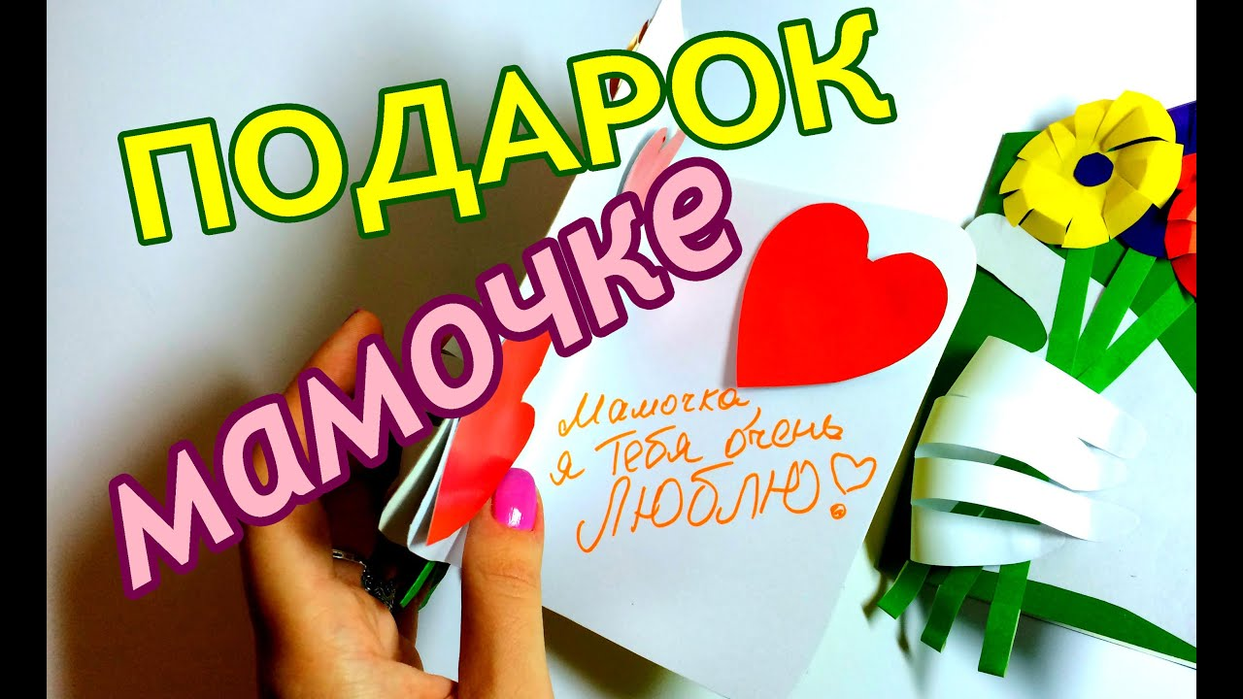
Объявляем Конкурс открыток
Мама – самое теплое, самое родное, самое нежное слово для каждого из нас. Неудивительно, что мама – самый главный человек в нашей жизни! Только мама знает, что для нас хорошо, только мама может быть самым преданным и верным другом.
День Матери в нашей стране принято отмечать в последнее воскресенье ноября, в этом году – 25 ноября.
Давайте подготовим сюрпризы и подарки ко Дню матери!

Государственное казенное учреждение «Отдел социальной защиты населения по Александровскому району» предлагает всем желающим принять участие в творческом конкурсе, посвященном Дню Матери "Открытка маме".

Порядок проведения Конкурса:
Прием работ с 19 ноября по 29 ноября 2018 года включительно по адресу г. Александров, ул. Революции, 72 (приемная).
Определение победителей 14 декабря 2018 года.
Публикация результатов конкурса 15 декабря 2018 года.
(на конкурс принимаются открытки, сделанные своими руками, которые будут вручены всем мамам и бабушкам, пришедшим на Районное мероприятие, посвященное Дню матери 30 ноября).

